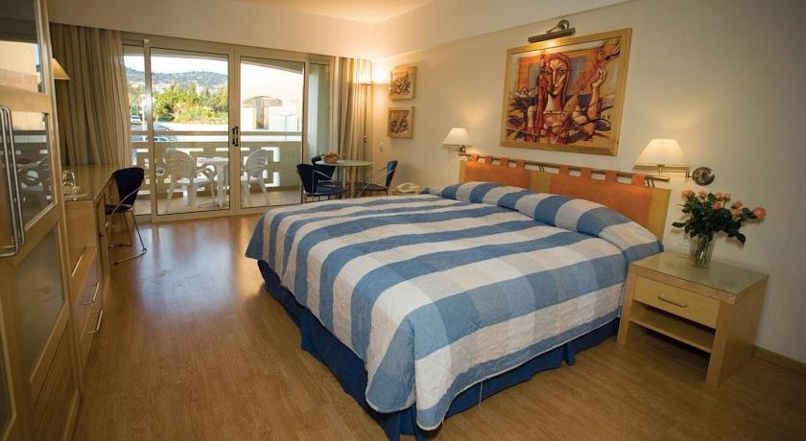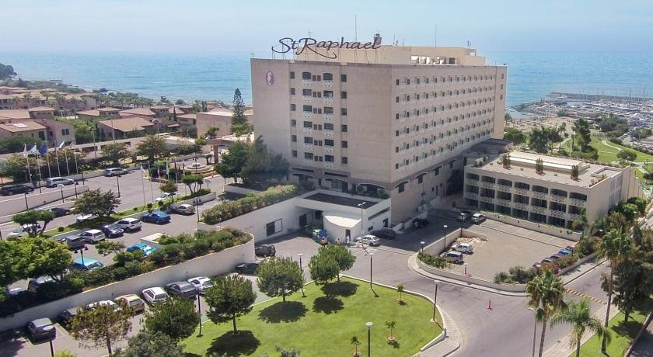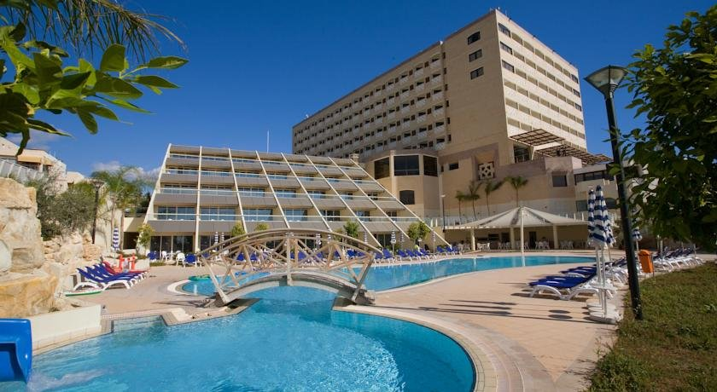

HOTEL ST. RAPHAEL 5* - LIMASSOL

Localizare: Hotelul St.Raphael este situat peplaja cu nisip ce se desfasoara pe aproximativ 500 de metri. Hotelul se afla la o distant de 11 km de Limassol si aproximativ 55 km de aeroportul international din Larnaca.

Facilitati hotel: St. Raphael dispune de 4 restaurante cu specific cipriot, international, pescaresc si oriental, are o terasa (vara), baruri, o piscina exterioara si una interioara, doua terenuri de tenis, sala fitness, sauna, baie cu aburi, jacuzzi, masaj, trei sali de conferite si banchete, sporturi nautice (doar vara).

Facilitati camere: Hotel St. Raphael dispune de 216 camere, toate fiind dotate cu: aer conditionat, minibar (contra cost), TV-satelit, radio, telefon, uscator de par, filtru de cafea. Camerele au vedere fie spre munte fie spre mare.

Site oficial hotel: http://www.raphael.com.cy/

